一般財団法人 エネルギー総合工学研究所 御中

エネルギーモデルを用いた
水素等利用技術導入可能性調査

報 告 書

平成２７年２月

株式会社 エス・アール・シー
目 次

１．目的 1
２．内容 1
2.1 モデル入力データの最新年情報収集 1
2.2 将来の天然ガスおよび水素シナリオに関する分析 1
2.3 CO2削減貢献度の検討 1
３．モデル入力データの最新年情報収集 2
４．将来の天然ガスおよび水素シナリオに関する分析 2
4.1 新規フロー 2
4.2 追加プロセスのデータ 4
５．CO2削減貢献度の検討 7
5.1 動作確認のための計算ケース 7
5.2 計算結果 9
5.2.1 一次エネルギー供給 9
5.2.2 発電部門 10
5.2.3 需要部門 13
5.2.4 水素関連部門 14
5.2.5 CO2部門 16
5.2.6 運輸部門 18
6．CO2削減貢献度の検討 26
参考文献 30
資料 31
A.エネルギーフロー（本調査で追加した新規プロセスは含まない） 31
B.プロセス一覧（本調査で追加した新規プロセスは含まない） 32
D.需要のモデル化 36
E.電源プロセスの主要パラメータ（本調査で追加した電源プロセスは含まない） 38

１．目的

日本全体を表現するエネルギー需給モデルTimes-Japanを用いて、天然ガスおよび水素などのガス体燃料利用技術の今世紀中葉までの利用シナリオや、CO2削減効果などを検討する。

２．内容

2.1 モデル入力データの最新年情報収集
エネルギーモデルに入力する各地域の人口、GDP、エネバラ、活動量等の最新年データを収集し、モデルに反映した。

2.2 将来の天然ガスおよび水素シナリオに関する分析
輸入水素のフローのモデルへの組込みを行い、その動作を確認した。アンモニアの輸入フローおよびアンモニア発電のフローを作成し、その動作を確認した。水素混焼発電のフローを作成し、その動作を確認した。試算データを出力する際のフォーマットを変更するための情報を整理し、出力フォーマットを作成した。

2.3 CO2削減貢献度の検討
CO2大幅削減を実施する上で、天然ガスや水素が全体削減量からにみて、どの程度CO2を削減しているのかを定量的に整理した。

３．モデル入力データの最新年情報収集

エネルギーモデルに入力する各地域の人口、GDP、エネバラ、活動量等の最新年データを収集し、モデルに反映した。

４．将来の天然ガスおよび水素シナリオに関する分析

輸入水素のフローのモデルへの組込みを行い、その動作を確認した。アンモニアの輸入フローおよびアンモニア発電のフローを作成し、その動作を確認した。水素混焼発電のフローを作成し、その動作を確認した。試算データを出力する際のフォーマットを変更するための情報を整理し、出力フォーマットを作成した。

4.1 新規フロー
追加した新規フローを図4.1-1に示す。水素、アンモニア及びケミカル水素（MCH）の輸入から、水素混焼発電、アンモニア混焼発電に至るフローを追加した。
なお、アンモニアに関する一連のプロセス（輸入から発電まで）は実計算では上限制約をゼロにして稼働しないようにした。
表4.1-1に追加したプロセスの一覧を、表4.1-2に追加したエネルギーキャリア一覧をそれぞれ示す。なお、産業用水素ZGAはZGGからの変更である。

表4.1-1 追加プロセス一覧
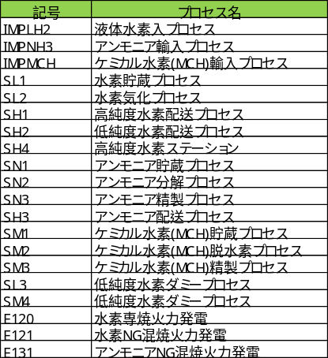

表4.1-2 追加エネルギーキャリア一覧
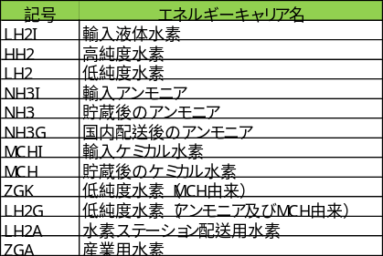
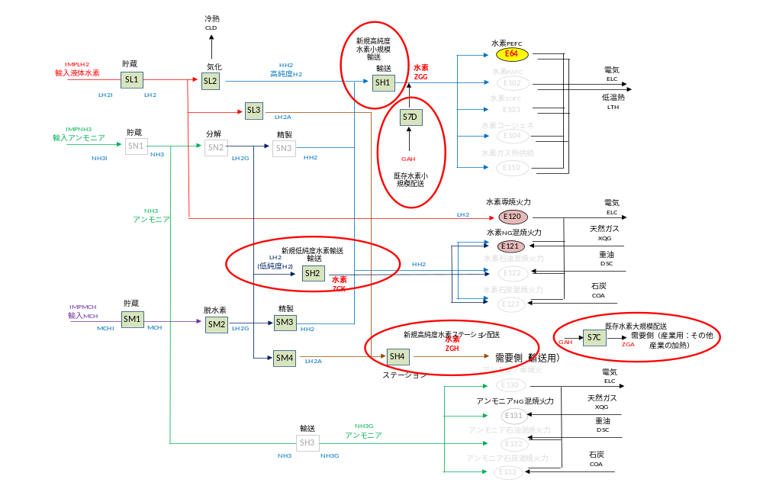
図4.1-1 新規フロー

4.2 追加プロセスのデータ
追加した輸入プロセスのデータを表4.2-1に示す。輸入コストは液体水素、アンモニア、ケミカル水素ともに35円/m3-H2とし、これを$/GJへ換算した。

表4.2-1 輸入プロセスのデータ
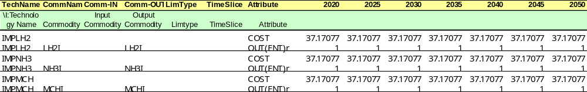

追加した発電プロセスのデータを表4.2-2に示す。水素専焼火力発電E120の建設コストINVCOSTは2030年まで1,550$/GJとし、5年おきに50$/GJ低下するように設定し、効率は63.4%とした。水素NG混焼火力発電E121とアンモニアNG混焼火力発電E131は、建設コスト、ランニング費FIXOMともにLNG複合サイクル火力発電E8Cの1.1倍とし、総合効率（水素とNG、アンモニアとNG）はE8Cと同じとした。

表4.2-2 発電プロセスのデータ
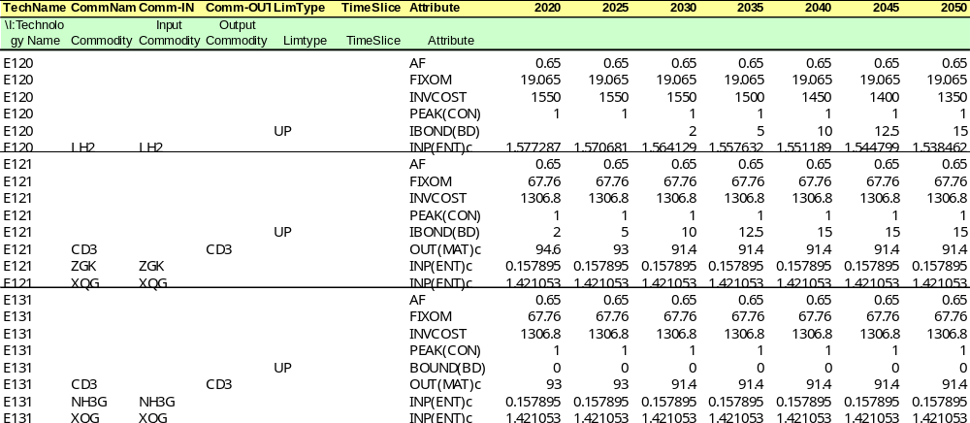

貯蔵、気化、精製、配送プロセスのデータを表4.2-3に示す。また、新規プロセスの開始年、寿命データを表4.2-4に示す。

表4.2-3 貯蔵、気化、精製、配送プロセスのデータ
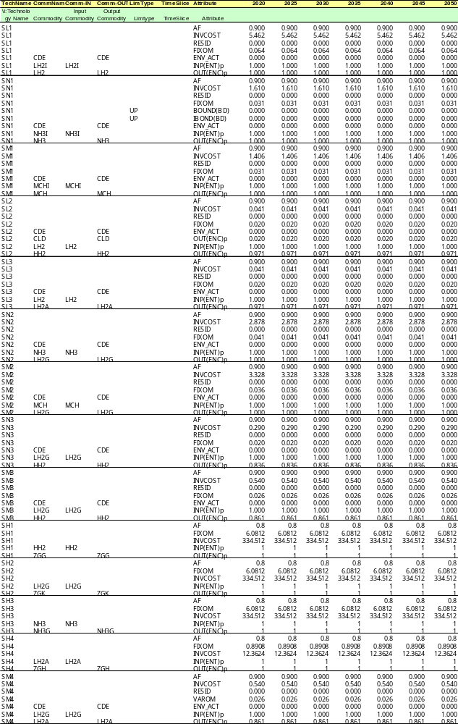

表4.2-4 新規プロセスの開始年、寿命
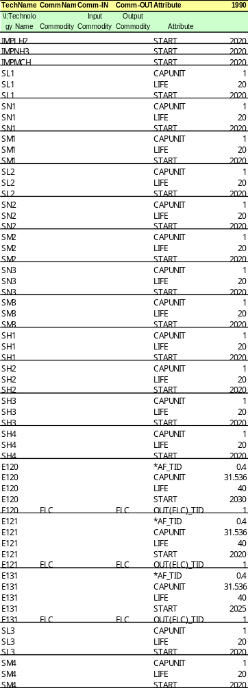

５．CO2削減貢献度の検討
輸入水素のフローのモデルへの組込みを行い、その動作を確認した。アンモニアの輸入フローおよびアンモニア発電のフローを作成し、その動作を確認した。水素混焼発電のフローを作成し、その動作を確認した。試算データを出力する際のフォーマットを変更するための情報を整理し、出力フォーマットを作成した。

5.1 動作確認のための計算ケース
輸入水素のフローのモデルへの組込みを行い、その動作を確認するための計算ケースは、
1)Baseケース
2)Baseケース＋原子力フェーズアウトケース
3)Tax200ケース
4)Tax200ケース＋原子力フェーズアウトケース
の4ケースとした。

原子力設備シナリオは、原子力の設備容量を表5.1-1、図5.1-1に示すように二つのシナリオを設定した。
表5.1-1 原子力発電の設備容量（MWe）
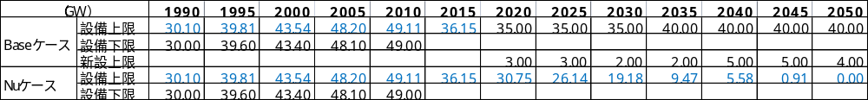
※上表でNuケースと表示されているケースが原子力フェーズアウトケースである。

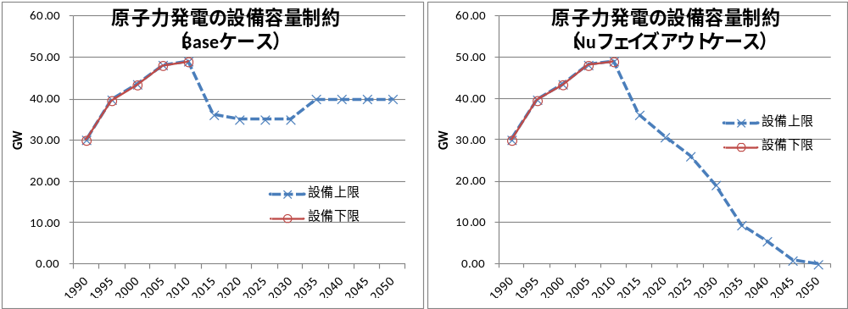
図5.1-1 原子力発電の設備容量（MWe）

TIMESモデルには、5.1-2に示すCCSプロセスがモデル化されているため、CCSは導入されるものとして計算した。

表5.1-2 CCSが設定されているプロセス
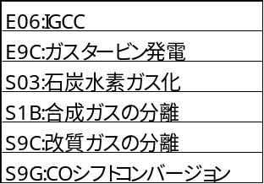

炭素税シナリオは表5.1-3に示すTax200のケースのみを行った。

表 3.2-4 炭素税シナリオ

5.2 計算結果
Baseケース、Baseケース＋原子力フェーズアウトケース（BasePO）、Tax200ケース（Tax200）、Tax200ケース＋原子力フェーズアウトケース（Tax200PO）の計算結果を以下に示す。

5.2.1 一次エネルギー供給
一次エネルギー供給を図5.2-1に示す。

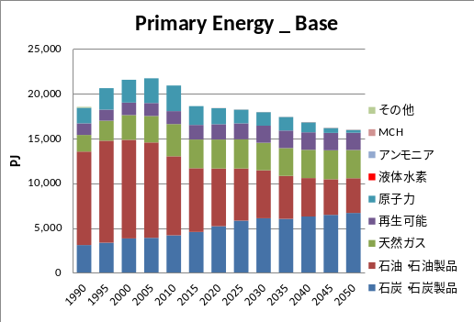
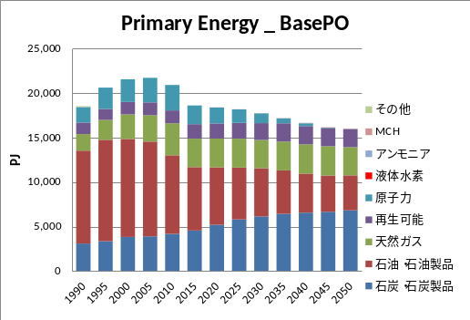
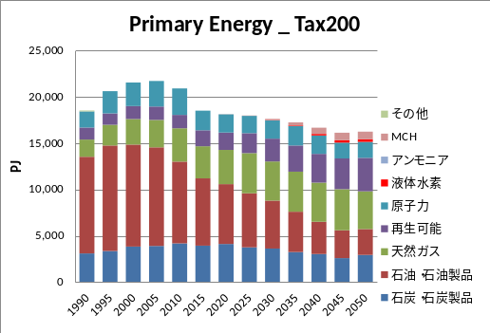
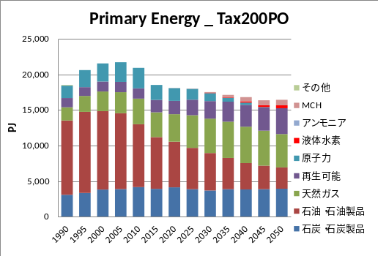
図5.2-1 一次エネルギー供給

5.2.2 発電部門
(1)発電量
各ケースの発電量を図5.2-2に示す。

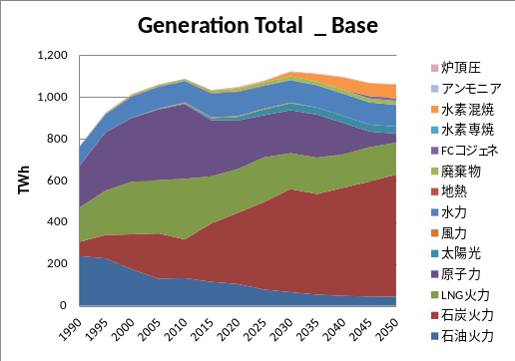
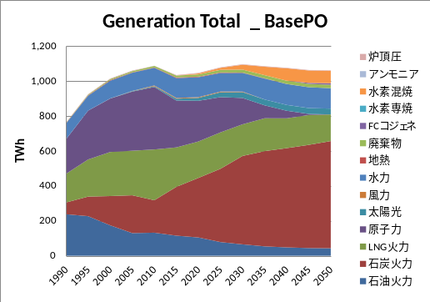
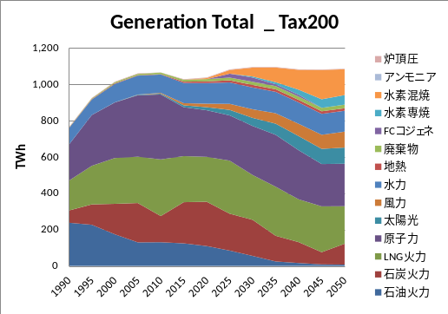
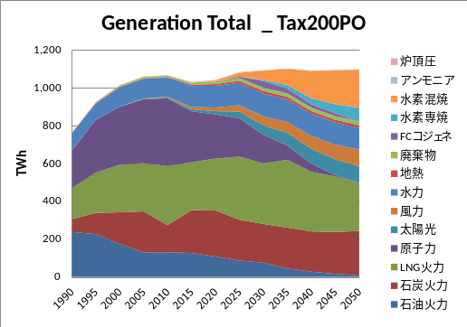
図5.2-2 発電量(TWh)
(2)発電設備量
各ケースの発電設備量を図5.2-3に示す。

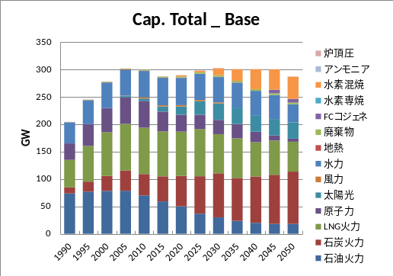
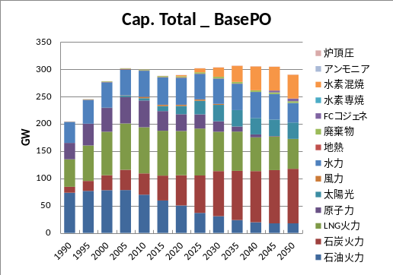
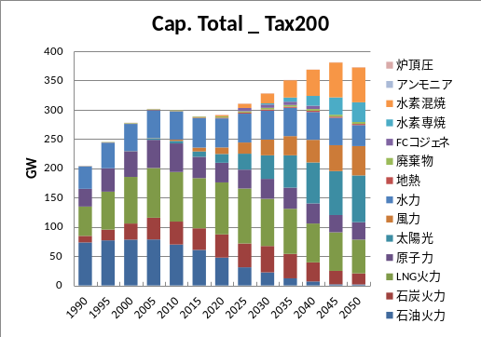
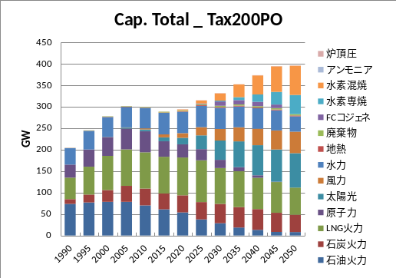
図5.2-3 発電設備量(GW)

(3)発電プロセスへの投入エネルギー量
各ケースの発電プロセスへの投入エネルギー量を図5.2-4に示す。

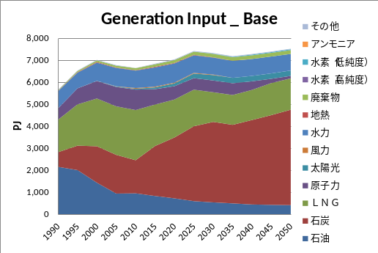
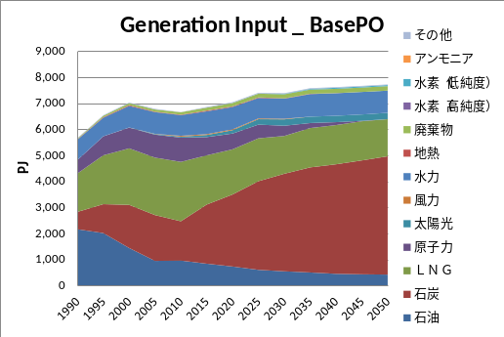
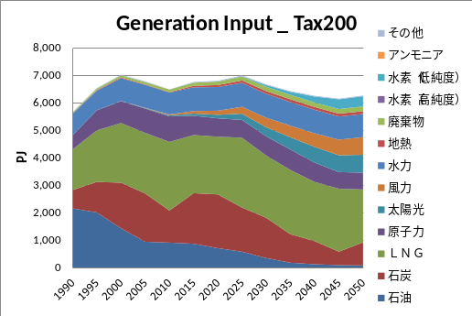
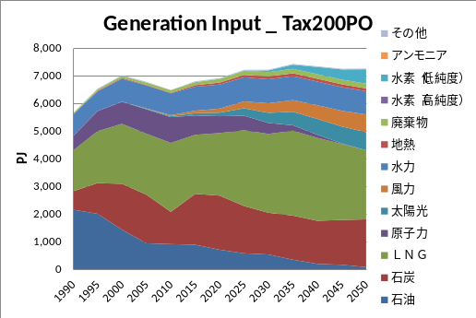
図5.2-4 発電プロセスへの投入エネルギー量

5.2.3 需要部門
各ケースの需要部門への投入エネルギー量を図5.2-5に示す。

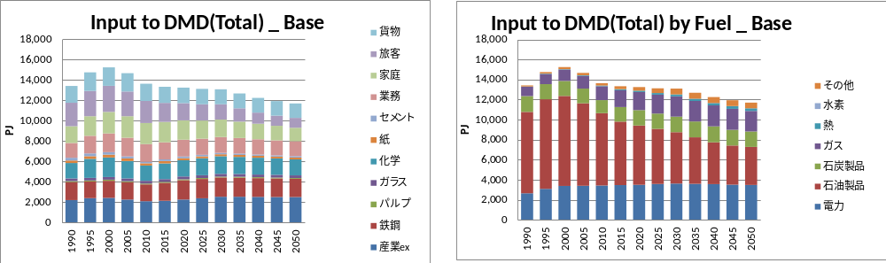
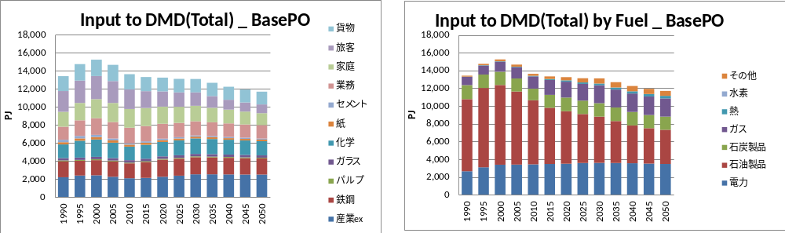
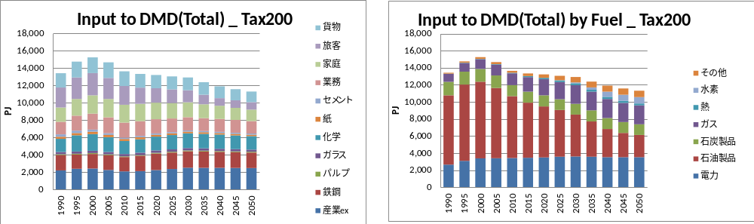
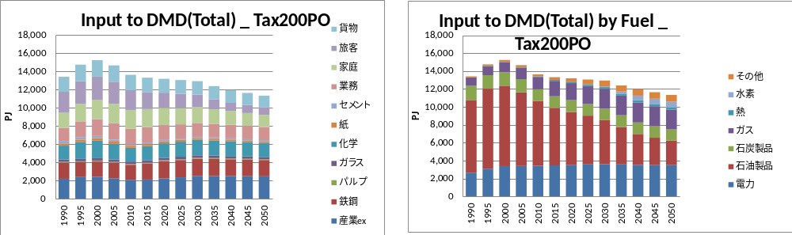
図5.2-5 需要部門への投入エネルギー量（左：部門別、右：エネルギー別）

5.2.4 水素関連部門
(1)従来水素
各ケースの従来水素関連プロセス（左：水素利用プロセス、右：水素供給プロセス）を図5.2-6に示す。

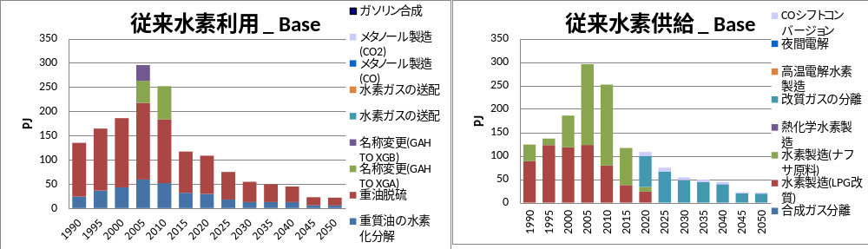
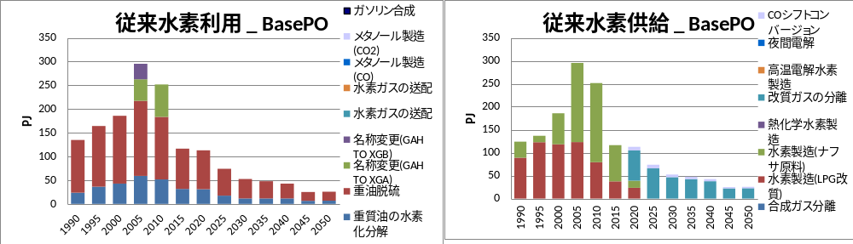
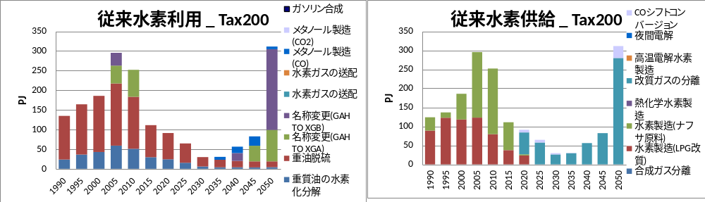
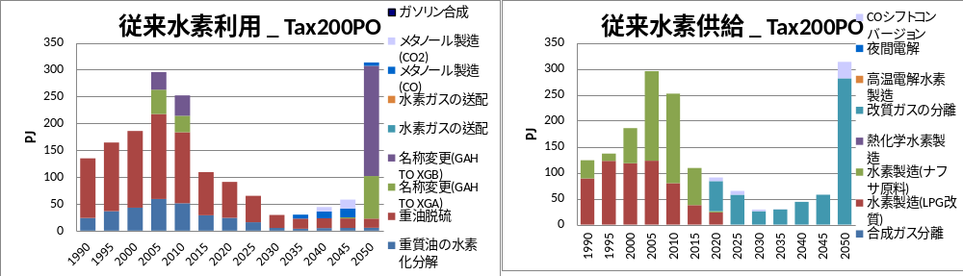
図5.2-6 従来水素関連プロセス（左：水素利用プロセス、右：水素供給プロセス）

(2)新規水素
各ケースの新規水素関連プロセス（左：水素利用プロセス、右：水素供給プロセス）を図5.2-6に示す。

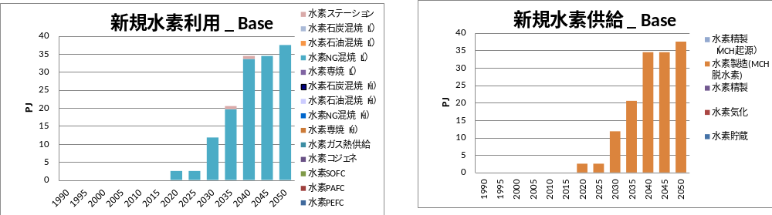
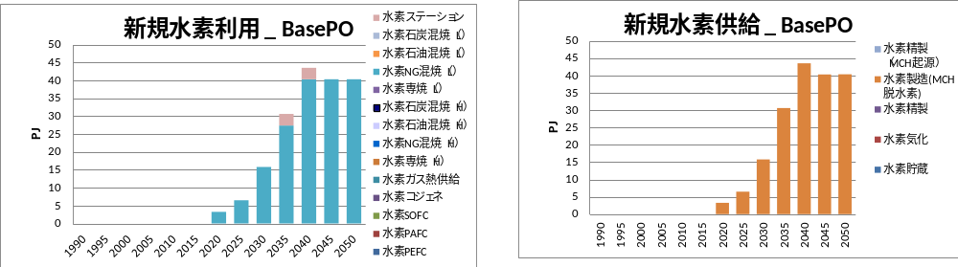
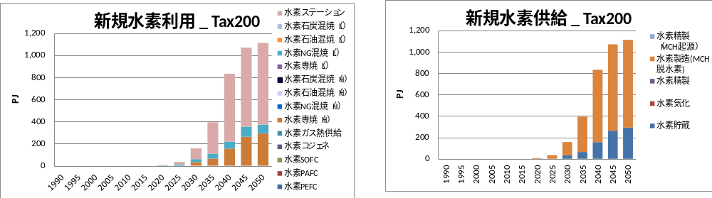
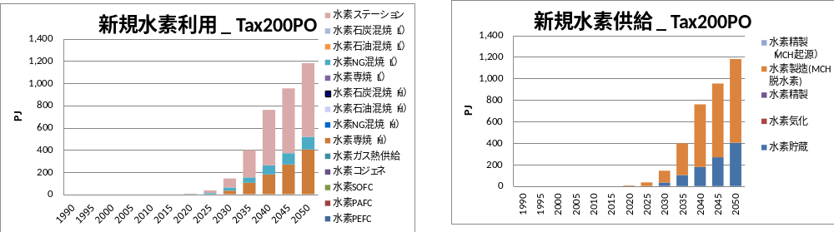
図5.2-6 新規水素関連プロセス（左：水素利用プロセス、右：水素供給プロセス）

5.2.5 CO2部門
(1)CO2排出量
各ケースのCO2排出量を図5.2-7に示す。

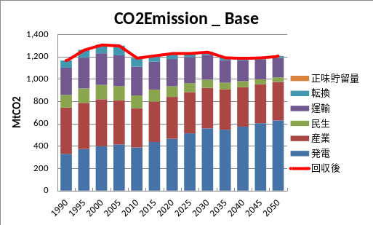
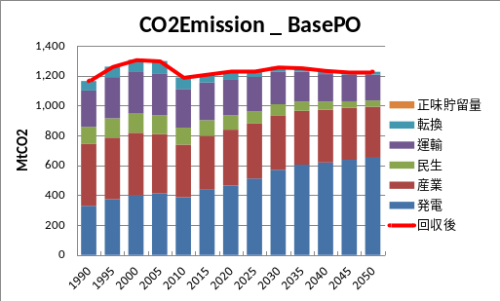
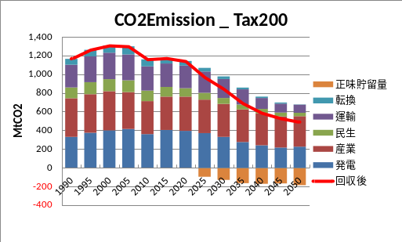
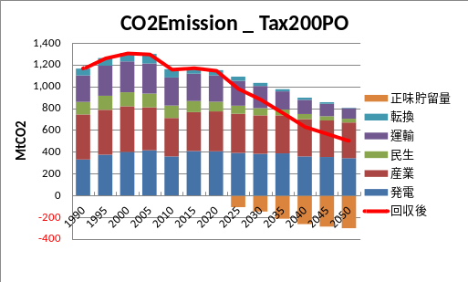
図5.2-7 CO2排出量

(2)CO2正味貯留量
各ケースのCO2正味貯留量を図5.2-8に示す。

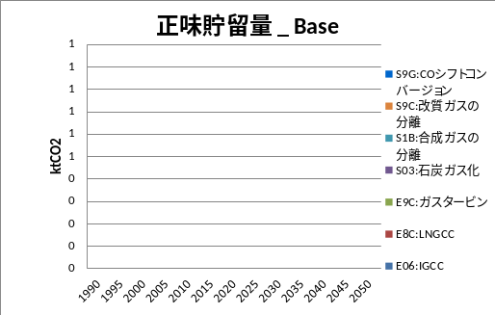
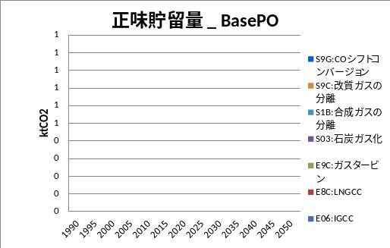
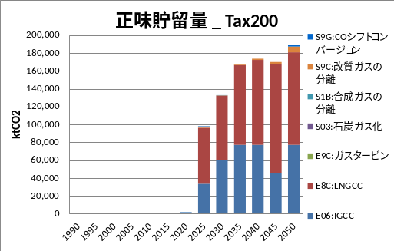
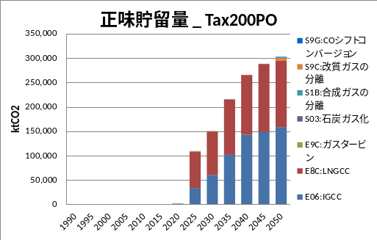
図5.2-8 CO2正味貯留量

5.2.6 運輸部門
(1)Baseケース(Base)
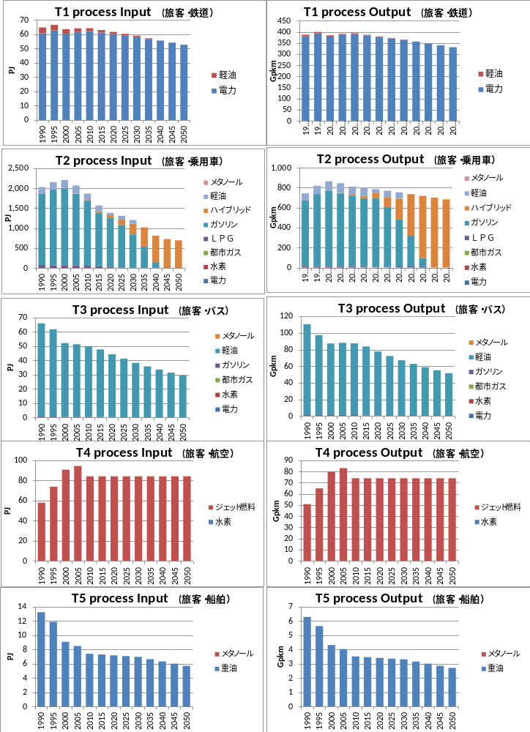
図5.2-9 運輸部門のエネルギー需給：Base（左：供給、右：需要）（１／２）

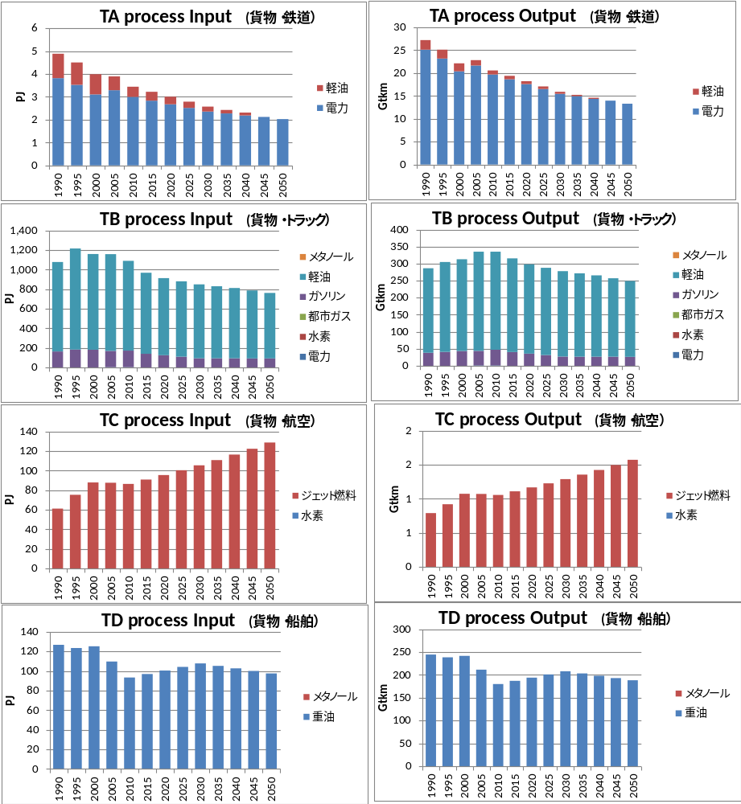
図5.2-9 運輸部門のエネルギー需給：Base（左：供給、右：需要）（２／２）

(2)Baseケース＋原子力フェーズアウトケース（BasePO）

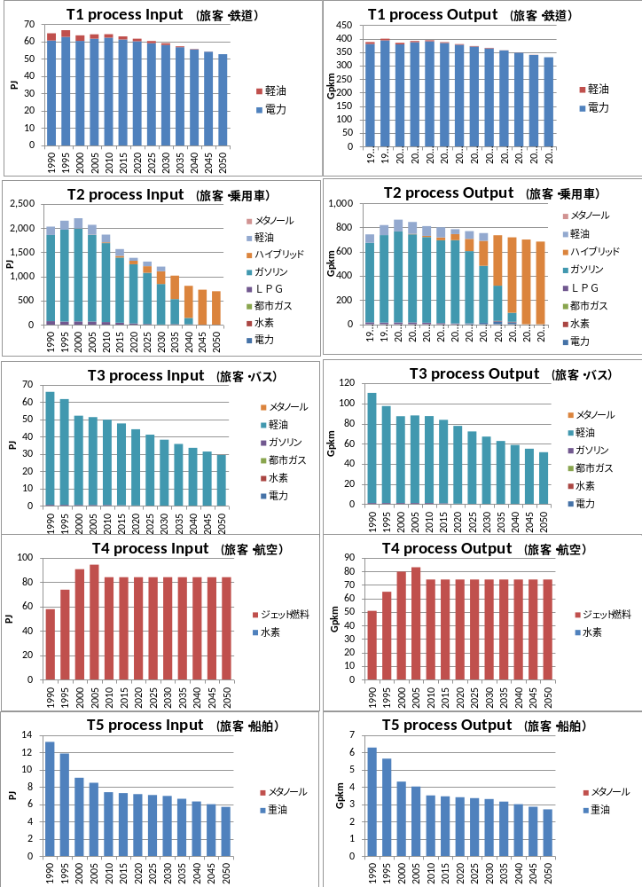
図5.2-10 運輸部門のエネルギー需給：BasePO（左：供給、右：需要）（１／２）

図5.2-10 運輸部門のエネルギー需給：BasePO（左：供給、右：需要）（２／２）

(3)Tax200ケース(Tax200)

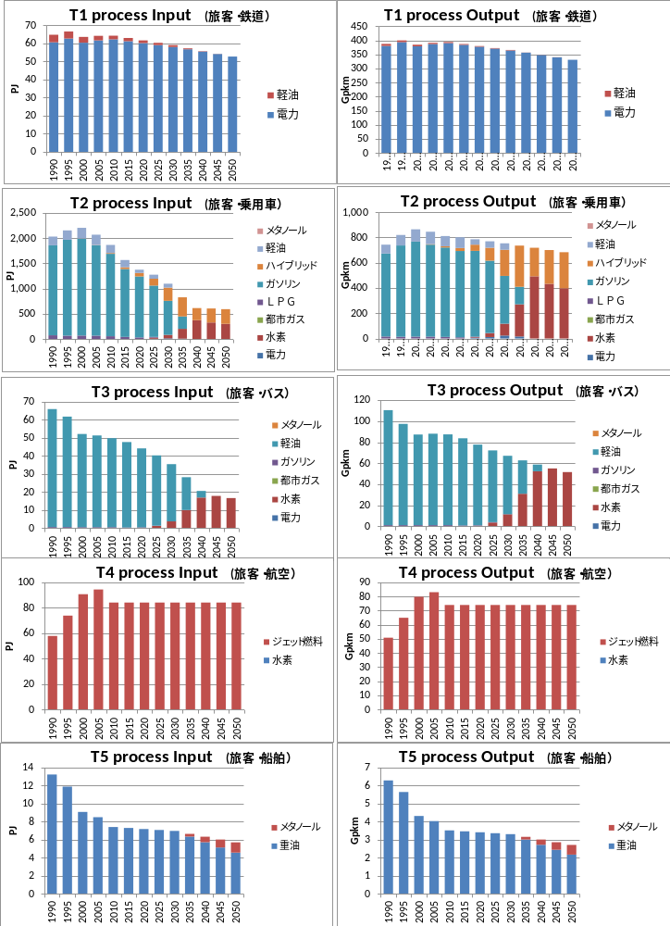
図5.2-11 運輸部門のエネルギー需給：Tax200（左：供給、右：需要）（１／２）

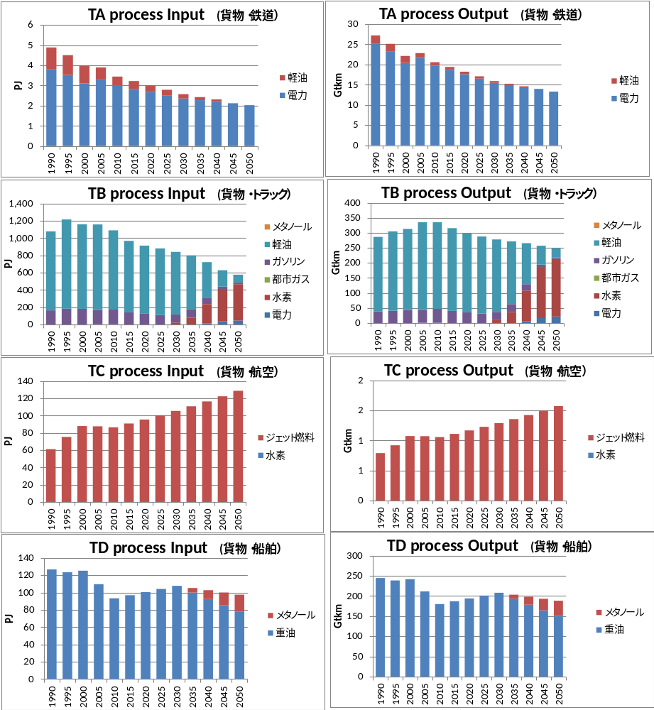
図5.2-11 運輸部門のエネルギー需給：Tax200（左：供給、右：需要）（２／２）

(4)Tax200＋原子力フェーズアウトケース(Tax200PO)

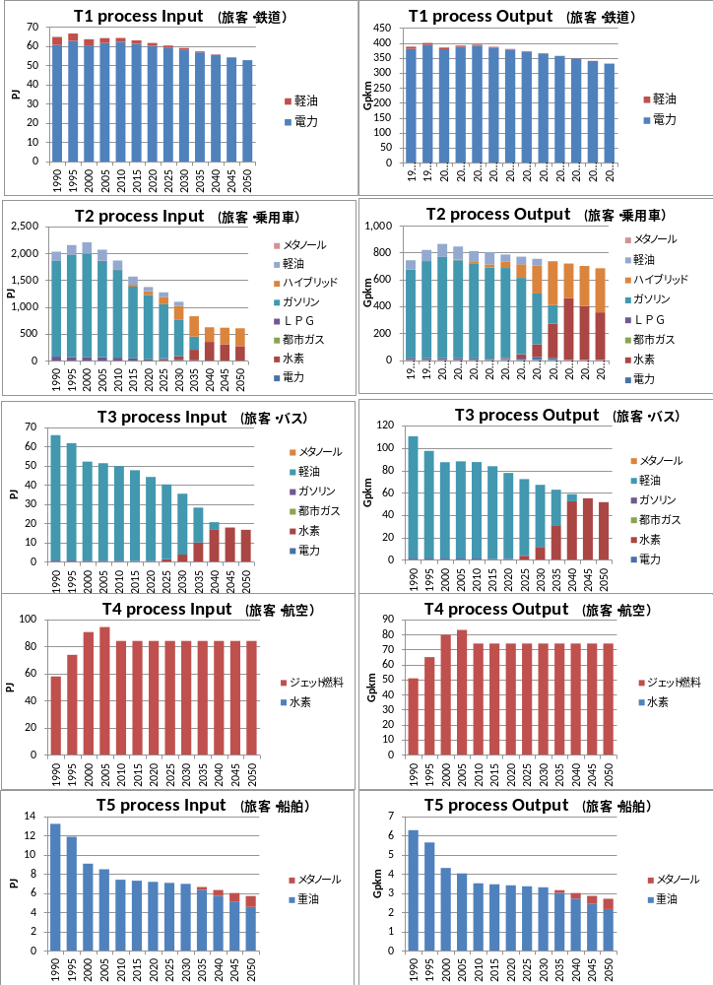
図5.2-12 運輸部門のエネルギー需給：Tax200PO（左：供給、右：需要）（１／２）

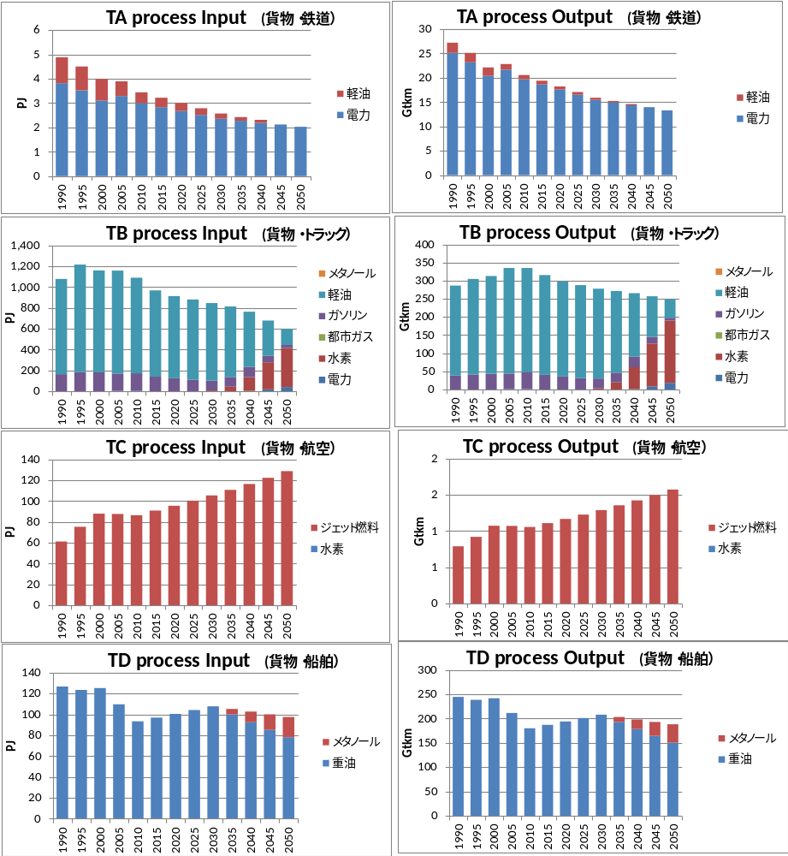
図5.2-12 運輸部門のエネルギー需給：Tax200PO（左：供給、右：需要）（２／２）

6．CO2削減貢献度の検討
CO2大幅削減を実施する上で、天然ガスや水素が全体削減量からにみて、どの程度CO2を削減しているのかを定量的に整理した。なお、削減貢献度の算定方法は平成24年度報告書「エネルギーモデルを用いた石炭火力CCS導入可能性調査」（平成25年1月）の「5.CCSの貢献度分析の定式化の整理」に準じた。

(1)2030年のCO2削減貢献度
表6-1に2030年削減寄与度の算出表を示す。図6-1に2030年のCO2排出量と削減量を、図6-2に2030年のCO2削減量の内訳をそれぞれ示す。

(2)2050年の削減貢献度
表6-2に2050年削減寄与度の算出表を示す。図6-3に2050年のCO2排出量と削減量を、図6-4に2050年のCO2削減量の内訳をそれぞれ示す。

(3)削減寄与度の内訳
図6-5にTax200ケースの削減寄与度の内訳を示す。
表6-1 2030年削減寄与度
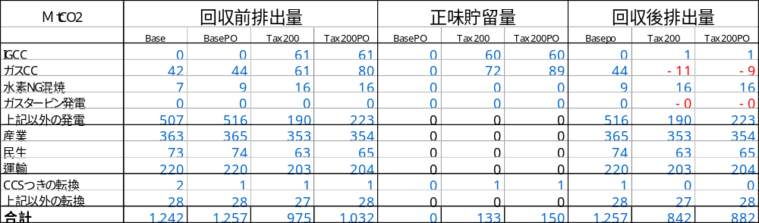
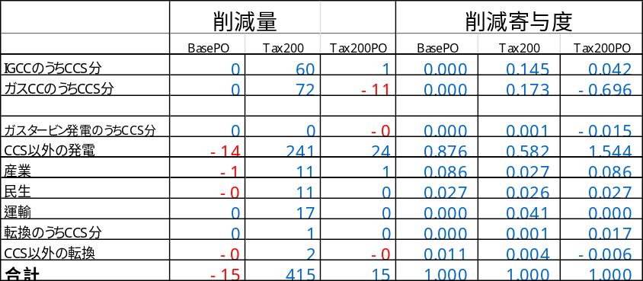

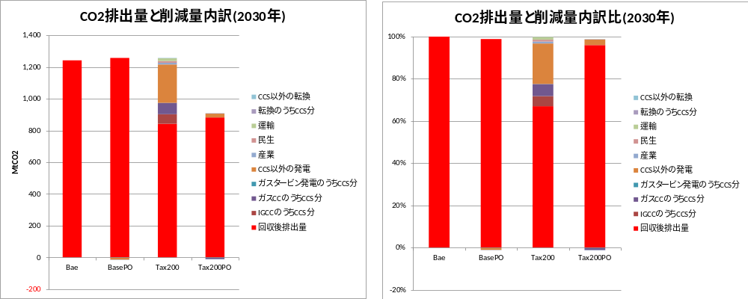
図6-1 CO2排出量と削減量の内訳（2030年）
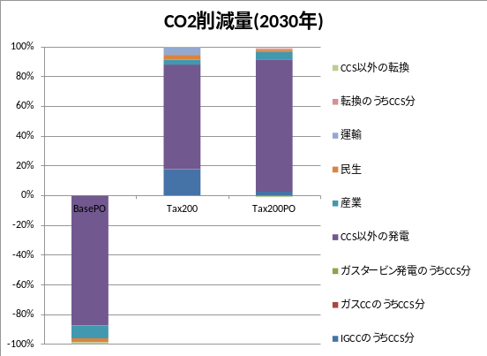
図6-2 CO2削減量の内訳(2030年)
表6-2 2050年削減寄与度
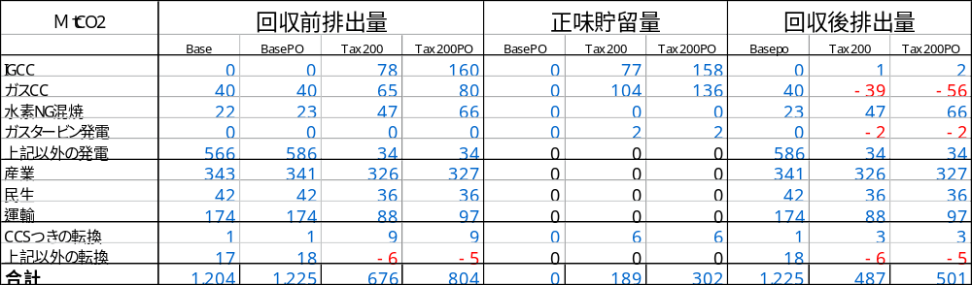
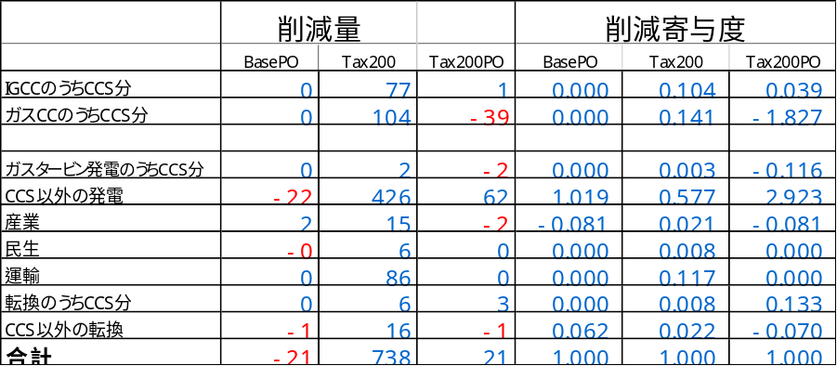
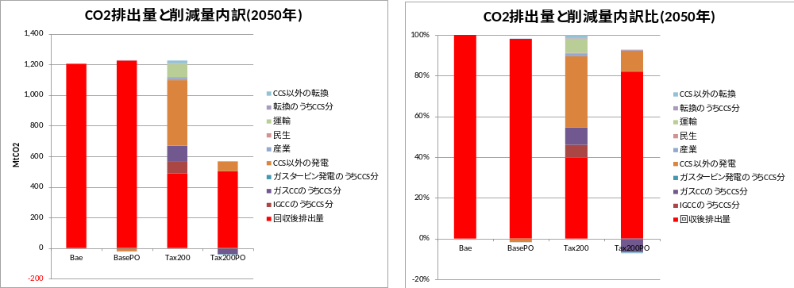
図6-3 CO2排出量と削減量の内訳（2050年）
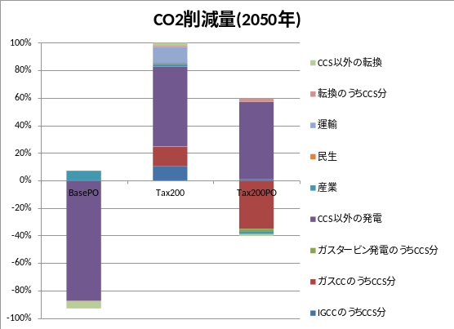
図6-4 CO2削減量の内訳(2050年)

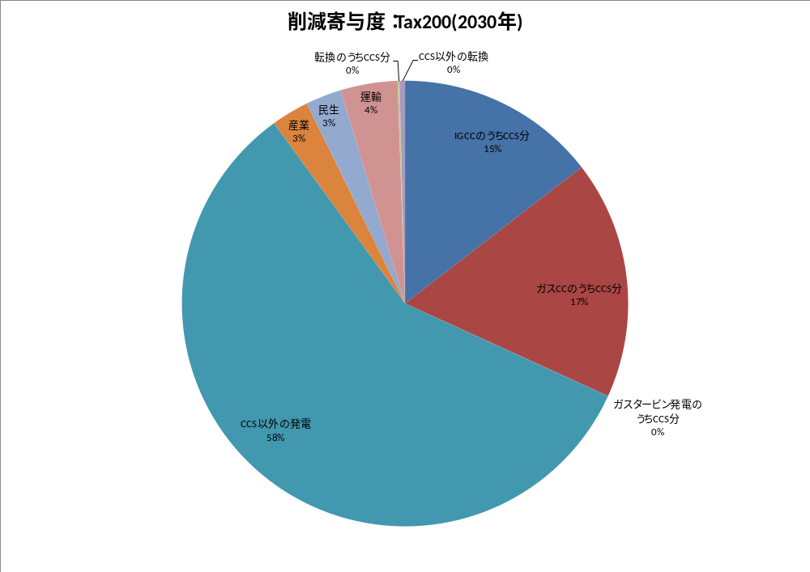
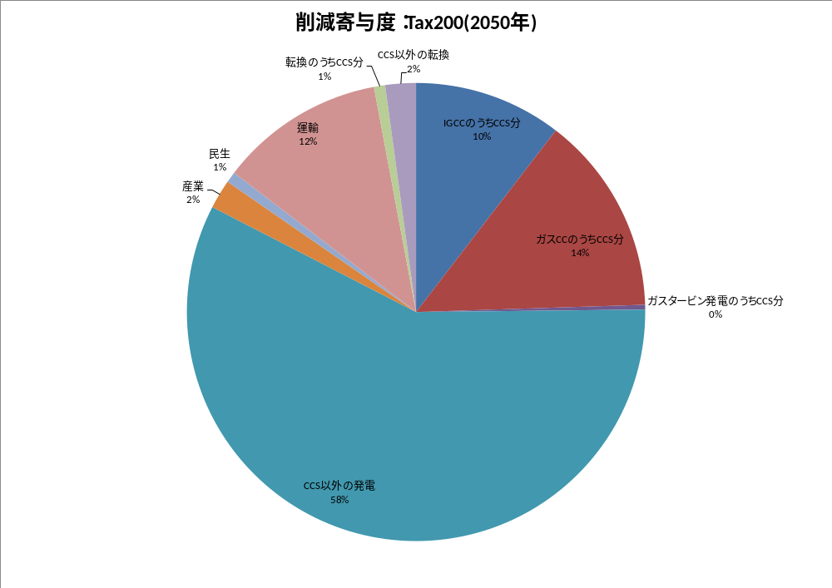
図6-5 削減寄与度Tax200

参考文献
1)エネルギー総合研究所「エネルギーモデルを用いた石炭火力CCS導入可能性調査」報告書、平成25年1月、株式会社 エス・アール・シー

資料

A.エネルギーフロー（本調査で追加した新規プロセスは含まない）
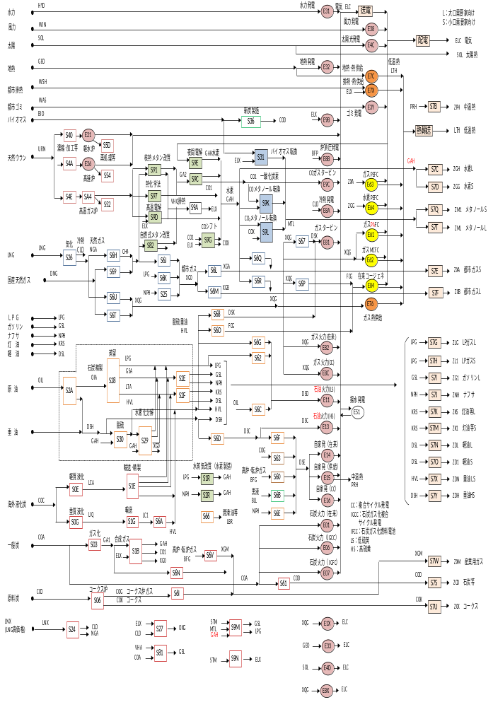

B.プロセス一覧（本調査で追加した新規プロセスは含まない）
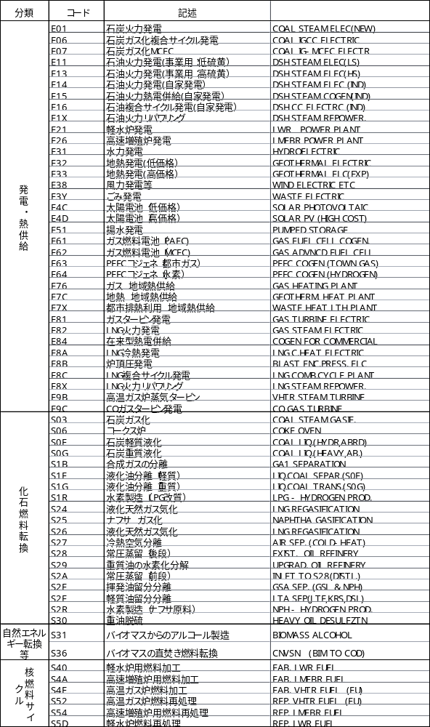

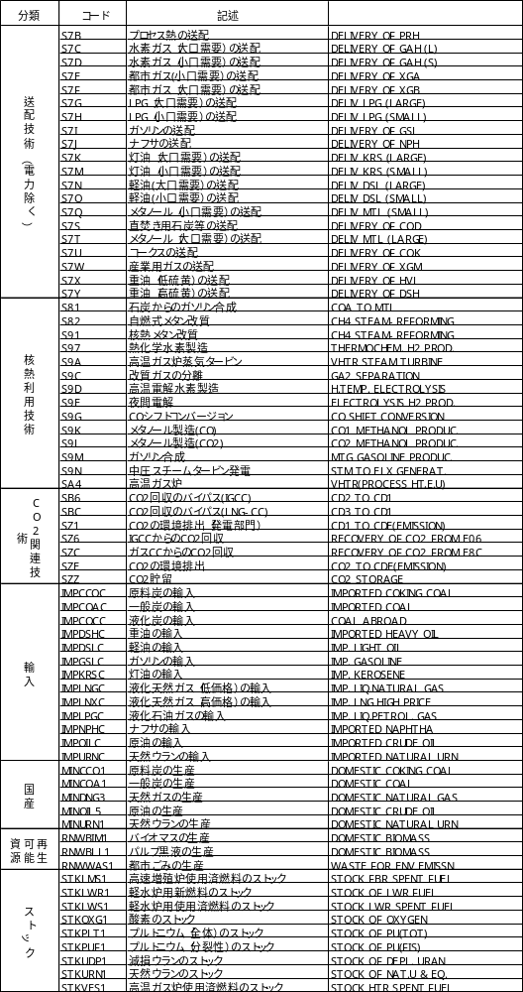
C.コモディティ一覧（本調査で追加した新規コモディティは含まない）
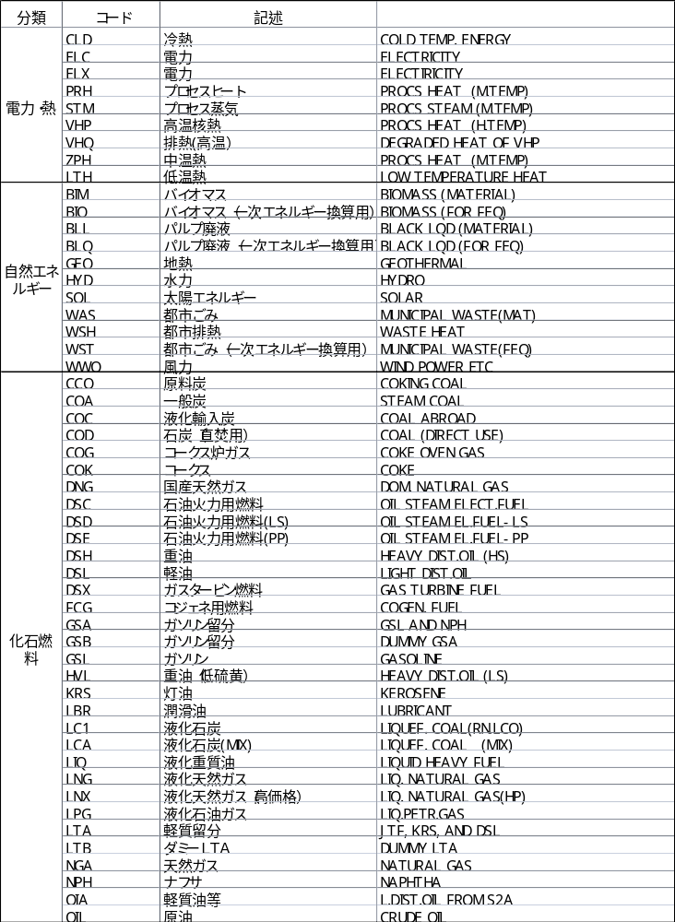
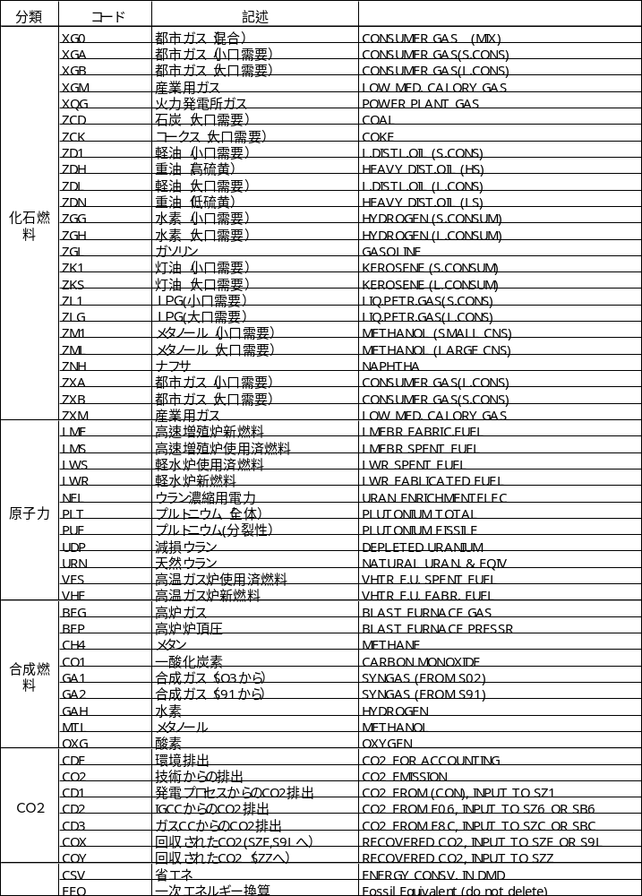

D.需要のモデル化
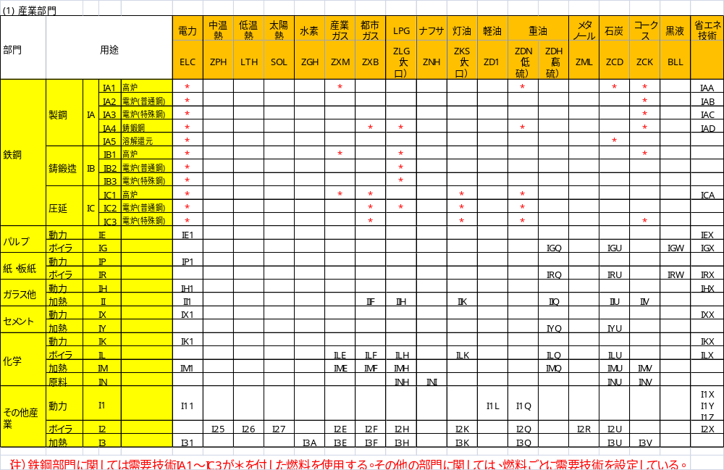

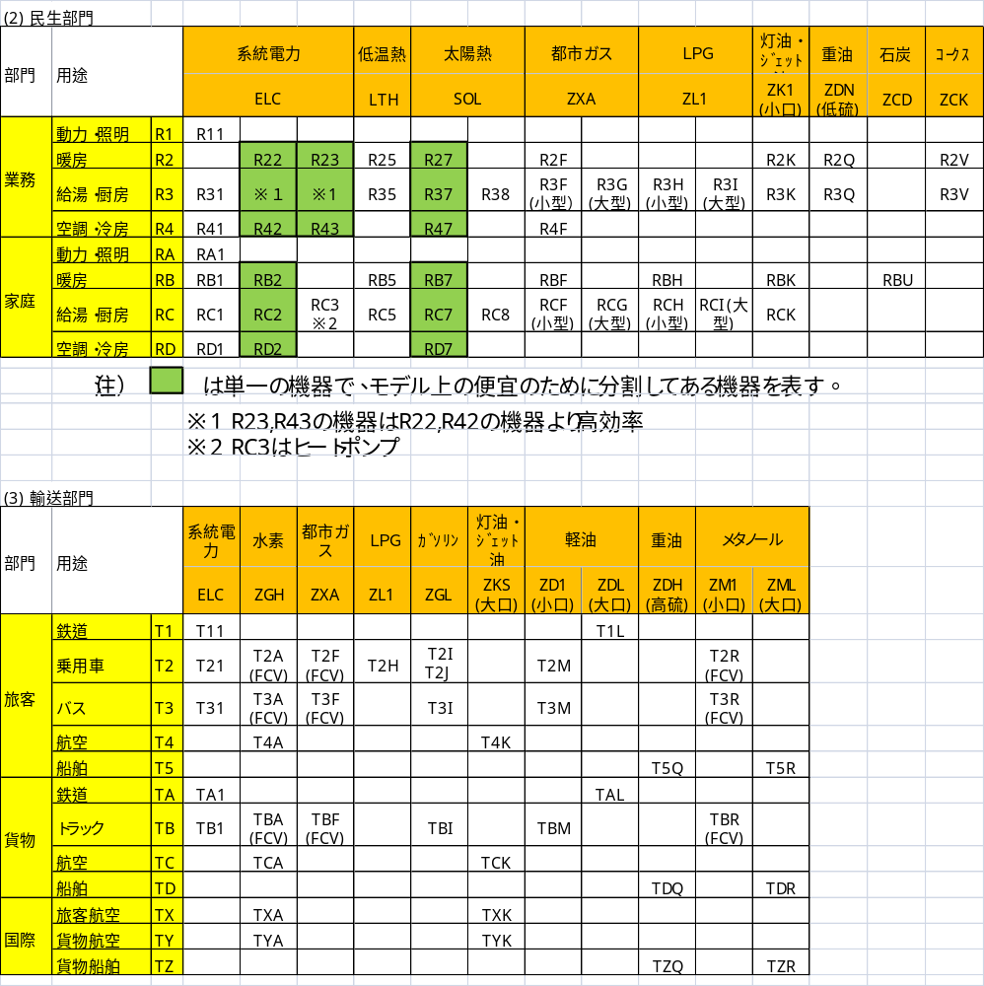

E.電源プロセスの主要パラメータ（本調査で追加した電源プロセスは含まない）
